安全应急学院师生首次携手合唱展演并喜获佳绩
时间：2023-09-30
9月27日下午，校工会在西院大礼堂隆重举行“弘扬理工精神 唱响奋进旋律”师生合唱展演活动，全校29个二级工会近1800多名师生党员参加了展演。学院派出由51名师生组成的合唱队，院领导班子全员上阵，合唱曲目为《不忘初心》《我爱你中国》。经过激烈角逐，学院成绩位列第六名，荣获二等奖。 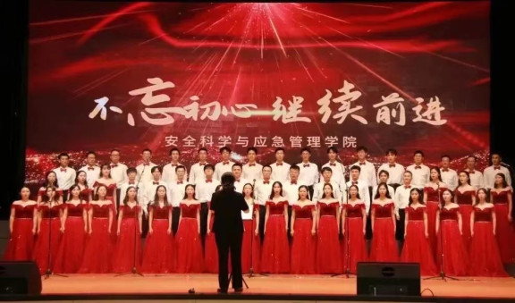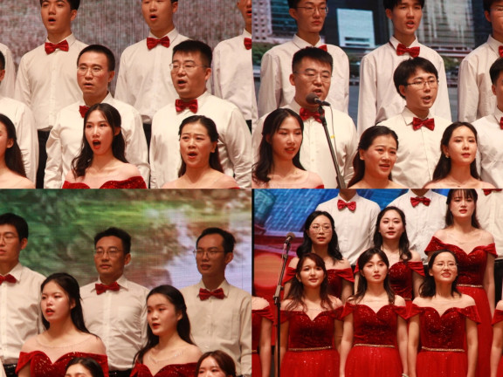
学院第二十六个出场。钢琴声响，“不忘初心，继续前进……”，琴声与歌声交相辉映，表达了师生不忘来时路的坚定信念；指挥展臂，鼓点铿锵，“我爱你中国，亲爱的母亲，我为你流泪，也为你自豪”，抒发了师生爱国、爱党、爱校情怀，展现了师生团结协作、朝气蓬勃、积极向上的团队精神。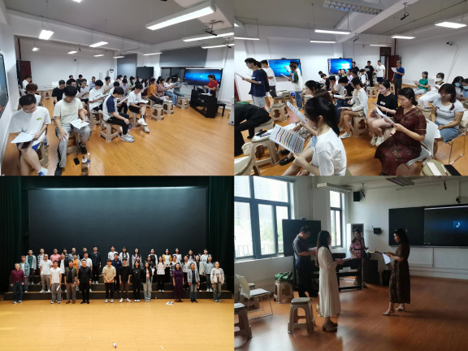
自4月中旬学校合唱比赛通知下发以来，学院党委高度重视，分工会成立了“合唱工作小分队”积极推进该项工作。学院邀请专业音乐指导老师协助选曲、指导、指挥。综合办与学工办通力合作、排除万难，利用休息时间，精心组织师生参与合唱排练，从各方面为师生做好后勤保障。在专业老师的悉心指导下，参演师生的配合下，大家的合唱水准和默契度不断提高，每次训练都有新突破。
排练期间，学院党政主要负责人带头参与、看望、慰问合唱师生。在排练间隙、赛前准备等重要节点，学院分工会主席、党委书记赵衍民为师生作动员讲话，着眼于强信心、聚人心、暖人心、筑同心，把参演师生的士气鼓舞起来、精神振奋起来，力量凝聚起来。
弦歌不辍，砥砺深耕。本次合唱展演活动是安全应急学院成立以来第一次师生合唱协作，充分展现了学院师生勤学上进、奋发成长的昂扬风采，培育了团结和谐的追梦精神，增进了爱国荣校强院的感恩情怀。学院师生将延续本次活动带给我们的感动和鼓舞，继续在新征程上阔步前进。
通讯员：敖艺璇 审稿人：赵衍民

